2022年滨海新区价格监督报告

2022年，新区市场监管局紧密围绕区委区政府、市市场监管委的安排部署和总体要求，以落实疫情防控任务为重点，切实履行市场监管部门的职责，圆满完成了各项监督检查任务。
一、价格监测情况分析
以“稳物价、惠民生”为主线，持续强化价格监测，充分发挥价格监测的哨点作用，为价格监管提供数据支撑。全年共形成各类价格监测情况730期，新区总体价格水平保持平稳，未出现明显异常波动。
（一）重要民生商品价格情况
紧盯粮油肉蛋菜等重要民生商品，在全区选取15个超市、13个菜市场、14家药店作为每日价格采集点开展市场价格监测。整体来看，粮油肉蛋价格保持平稳，未出现大幅波动，猪肉价格年中小幅上涨后年底有所回落。蔬菜价格短期内小幅波动频繁，西红柿、黄瓜、韭菜、菠菜等价格变动幅度较大，主要是受季节变化、供需关系、节日市场消费特点、疫情等因素影响。

（二）疫情期间价格监测情况
疫情期间，动态更新监测品类及监测点位，全面采集分析新区范围内65个菜市场10余种商品价格。重点粮油肉蛋菜价格区域差异不明显，核心区域、北部片区、南部片区价格基本处于同一水平。

（三）涉疫物资价格监测情况
优化调整疫情防控政策后，补充涉疫药品作为价格监测重点，开展每日价格监测，动态采集74家药店涉疫药品价格。从监测情况看，防疫用品价格整体较为稳定，口罩价格在12月小幅上涨，连花清瘟、布洛芬、抗原检测试剂等涉疫药品、器械前期严重短缺，对乙酰氨基酚、儿童退热止咳药缺货情况明显，12月下旬供货量逐步提升，价格整体维持稳定，线上线下价格基本处于同一水平。
表一：12月12日至12月31日采集涉疫药品价格情况一览表
药品名称 | 线下价格 | 线上价格
抗原检测试剂 | 5-6元/人份 | 5.5-6元/人份
连花清瘟胶囊 | 14.01-14.6元/盒 | 13.5-14.8元/盒
对乙酰氨基酚 | 16.37-19.15元/盒 | --
阿莫西林胶囊 | 19.23-20.4元/盒 | 19-21.02元/盒
布洛芬缓释胶囊 | 32.03-36.74元/盒 | 28.9-34.35元/盒
板蓝根颗粒 | 18.66-22.75元/盒 | 20-25.1元/盒
二、价格类投诉举报情况分析
2022年共受理价格投诉举报案件3367件，较去年增加48.7%。共审理价格违法违规不予立案案卷470件，较去年减少9.44%。总体来看，受2022年度多轮疫情封控影响和爆发性缺货情况的发生，市场受到冲击后短时间内无法满足群众消费诉求，造成投诉举报量阶段性增加。随着市场逐步调节和供应的补充，消费市场逐渐趋于平稳，价格类投诉举报总量也随之恢复。
（一）价格投诉举报件月受理情况
从月受理量看，投诉举报情况明显受疫情防控措施影响，特别是疫情防控措施转段阶段，群众购药需求激增，市场供应短时间内的不足导致11月、12月份投诉举报数量的显著增加。药品保供到位和市场需求释放后，12月份投诉举报数量已出现明显回落。
（二）价格投诉举报类别分布情况
从投诉举报类别分布看，2022年受理价格投诉和举报数量大致相当。受理投诉件1782件，较去年增加52.93%。涉及类别以市场调节价为主，共1622件，占投诉总量的91.02%。
受理价格举报件1585件，较去年增加47.07%。举报主要涉及经营者“违反明码标价规定”和“违反《价格法》第十四条规定存在不正当价格行为”，分别为604件、396件，两种类别共占举报总量的63.09%。
（三）价格投诉举报行业分布情况
从价格投诉举报客体类别看，2022年受理涉及商品类投诉举报与服务类投诉举报总量大致相当。涉及商品类价格投诉举报1757件，占比52.18%，较去年增长118%。增长的原因主要是受疫情影响，价格类投诉举报焦点由核酸检测收费（服务类）转向肉蛋菜等农产品和药品等涉疫物资（商品类）。商品类投诉举报中，食品、保健品类480件，较去年增长95.92%；药品、化妆品、医疗器械类326件，较去年增长254.35%。
涉及服务类价格投诉举报1610件，占比47.82%，较去年增加10.43%。除丧葬服务外，其他25中服务类别分布均有涉及。其中，数量最多的是交通运输服务类411件，占比25.53%。其次为餐饮和住宿服务类233件，占比14.47%。涉及件数在100件以上的还有销售服务类139件、占比8.63%；金融服务类、占比6.58%；停车服务类，占比6.27%。

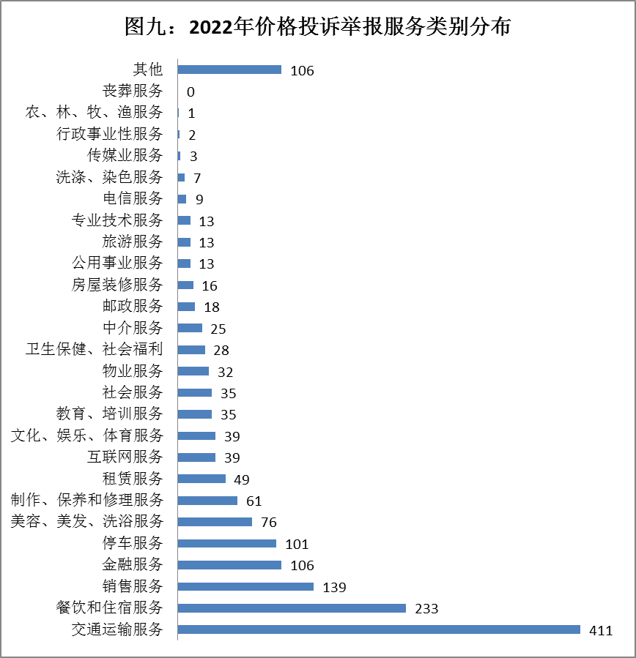
三、价格执法检查工作情况
（一）总体情况
2022年，价格监督检查共开展专项行动46项，累计出动执法人员22250人次，巡查商品经营者33333户次，发放提醒告诫函1595份，规范明码标价行为1218户次。处置区委网信办、市市场监管委价格舆情处置专班转办价格舆情、投诉举报、线索核查件59件。查处价格类案件57件，罚没款合计45.21万元。
（二）价格法律法规宣传情况
印制《市市场监管委关于维护市场价格秩序严厉打击价格违法行为公告》2批次共计300份，悬挂条幅50条，充分利用各市场主办方电子显示屏滚动播放价格宣传标语。疫情期间，在新区各大市场、商超派驻价格监督员开展驻场式和巡查式监管，让群众看到价格监督秩序员“红袖标”。积极对接新区融媒体，及时、客观、准确报道价格监管工作情况，滨海新区市场监管公众号发布相关新闻、公告9篇，滨海新区融媒体“津滨海”发布相关新闻12篇，滨海发布、滨海电视台“滨城新闻”播报相关新闻3条，学习强国滨海新区平台、滨海发布微信公众号、滨城时报各发布相关新闻1篇。共曝光价格违法违规典型案例3件。
（三）价格监管情况
紧密结合实际，强化全方位、全领域、全过程价格监管。节日期间先后开展元旦春节、五一、端午节高价粽子、天价月饼和蟹卡蟹券、中秋国庆期间等专项行动，营造节日期间良好消费环境。关注教育领域收费行为，开展教育收费、义务教育阶段学科类校外培训收费、高校食堂超市、暑假期间“监管护苗”、艺考培训机构、公务员考试期间酒店价格监管等专项。抓实重要民生商品和能源商品稳价工作，先后开展春耕期间化肥种子、夏粮收购、秋粮收购等专项检查，以及煤炭价格、特种行业用水价格、成品油天然气等初级产品价格专项检查。围绕疫情防控，先后对核酸检测医学实验室、公立医院非自营收费、医药价格开展专项检查。
（四）助力区域经济发展情况
以重点领域涉企收费治理为抓手，解决困扰企业发展的痛点、堵点问题，确保各项惠企政策的全面落实，进一步激发市场主体活力，推动新区经济行稳致远。制定印发工作通知，梳理各类主体名单，围绕减税降费政策落实、行业协会收费等方面开展价格行为检查。组织召开水电气暖等公用事业收费专项整治动员部署视频会，全力推进专项整治行动深入开展。专项行动开展以来，共出动检查人员489人次，检查水电气暖公用事业、金融机构、交通物流、行业协会商会等各类市场主体累计229家，查处相关违法行为5起，行政处罚和退费金额合计66万元。通过常态化的巡查检查和提醒告诫，在全区初步形成了企业自查自纠、主动整改、积极落实、全心服务的良好环境。

表二：价格监督室2022年开展专项检查汇总表
序号 | 专项名称 | 专项开展时间
1 | 元旦春节节日市场价格检查 | 2021.12-2022.2
2 | 道路停车专项整治 | 2021.12-2022.1
3 | 春节和冬奥会期间民生商品价格监管 | 2022.1-2022.2
4 | 义务教育阶段学科类校外培训收费专项检查 | 2022.1-2022.10
5 | 持续整治规范房地产市场秩序专项行动 | 2022.1-2022.12
6 | 粮食购销领域专项执法检查 | 2022.2-2022.4
7 | 教育收费专项检查 | 2022.2-2022.7
8 | 2022涉企收费专项检查 | 2022.3-2022.12
9 | 2022民生领域案件查办“铁拳”行动 | 2022.3-2022.12
10 | 民生领域收费监管 | 2022.4-2022.12
11 | 2022年化肥种子等农资产品监管 | 2022.4-2022.6
12 | 五一节日期间市场价格检查 | 2022.4-2022.5
13 | 新冠病毒核酸检测医学实验室核酸检测收费监管 | 2022.5
14 | 消费帮扶产品价格监管 | 2022.5
15 | 殡葬领域突出问题、整治医疗机构太平间专项行动 | 2022.5
16 | 高校食堂、超市等消费服务价格监管 | 2022.5
17 | 打击整治养老诈骗专项行动宣传工作 | 2022.5
18 | 医疗美容乱象专项治理行动 | 2022.5-12
19 | 2022年医疗价格行为治理工作 | 2022.5-12
20 | 2022年端午节期间高价粽子市场监管工作 | 2022.6
21 | 公立医院非自营环节收费监管 | 2022.6
22 | 核酸检测医学检验实验室专项检查 | 2022.6
23 | 天津港口岸货运代理企业、报关企业价格行为双随机抽查 | 2022.6-9
24 | 水电气暖等公用事业收费专项整治 | 2022.6-2022.8
25 | 2022年夏季粮油收购工作 | 2022.6
26 | 集贸市场文明创建专项行动 | 2022.6
27 | 转供电不合理加价清理规范强化常态化监管 | 2022.6
28 | 清理整顿人力资源市场秩序专项行动 | 2022.6-7
29 | 公务员考试期间酒店价格监管 | 2022.7
30 | 煤炭价格专项监督检查 | 2022.7-9
31 | 加强公共停车收费监管保障群众权益专项检查 | 2022.7-11
32 | 校外培训“监管护苗”2022年暑假专项行动 | 2022.7-9
33 | 集中整治商品过度包装、“天价”月饼和蟹卡蟹券等问题 | 2022.8-10
34 | 疫情期间和2022年中秋、国庆期间价格监管工作 | 2022.9-10
35 | 医疗卫生领域商业贿赂和医药价格违法专项整治 | 2022.8-12
36 | 2022年秋粮收购工作 | 2022.9-11
37 | 2022年度特殊用水行业联合检查 | 2022.10-12
38 | 成品油、天然气等初级产品经营企业常态化监管工作 | 2022.10-12
39 | 三项考试期间价格监管 | 2022.10-11
40 | 医疗美容行业突出问题专项治理 | 2022.11-2023.2
41 | “活人墓”等突出问题整治规范暨开展殡葬领域突出问题整治“回头看” | 2022.8-2022.12
42 | 艺考培训机构专项治理行动 | 2022.11
43 | 规范宠物诊疗秩序专项整治行动 | 2022.12-2023.5
44 | 疫情期间违规校外培训活动查处工作 | 2022.12
45 | 新冠病毒核酸检测医学实验室核酸检测收费检查工作 | 2022.12
46 | 涉疫物资价格和竞争秩序专项检查 | 2022.12

